Nama Penulis | : Fitri Yani Sina
NIRM | : 1020186298
Judul Skripsi | : Penerapan Model Cooperative Learning dalam  Pembelajaran PAK bagi Kepercayaan Diri  Siswa Kelas IV SDN 147 Kandora
Tanggal Pemeriksaan | : 11 Oktober 2022
Similarity | : 8%
Dinyatakan MEMENUHI SYARAT ambang batas toleransi < 20%. Jika di
kemudian hari ditemukan kekeliruan karena keterbatasan aplikasi, seperti adanya
kesamaan dengan karya ilmiah lain yang lebih awal mendapatkan pengakuan
sebagai hak cipta: misalnya: karya ilmiah tersebut belum terbit secara Online, maka
semua konsekuensi yang ditimbulkan menjadi tanggung jawab penulis skripsi.
Demikian surat keterangan ini, untuk dipergunakan sebagaimana mestinya.
Tana Toraja, 11 Oktober 2022
Ketua LPgM IAKN Toraja
Penulis Skripsi
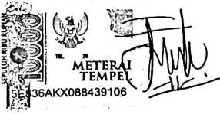
Fitri Yani Sina
NIRM. 1020186298
s Paillin Rumbi
NIP. 1^8302132009121005
vi
